具体看官网
- 引入必要js、css文件
<link rel="stylesheet" href="css/swiper.min.css">,
<script src="js/swiper-3.4.2.min.js"></script>
- 实例化swiper 布局时的类名需注意
var mySwiper = new Swiper('.swiper-container', {})
- swiper与animation结合使用
- 引入必要的js、css文件 需注意引入顺序问题
<link rel="stylesheet" type="text/css" href="css/animate.min.css" />
<script src="js/swiper.animate1.0.2.min.js" type="text/javascript" charset="utf-8"></script>
- 调用这两个方法
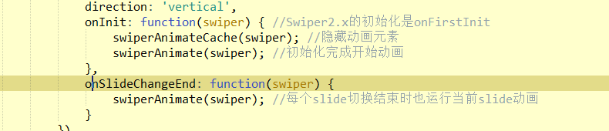
3）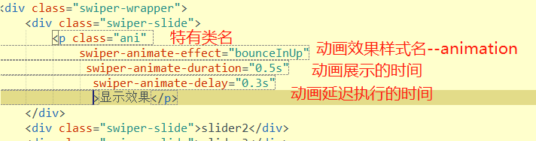

通过以上的特有参数结合使用 才会生效 与单独使用animation的方法不同
- 单独使用animation：类名中必须含有animated 以及效果名
- Swiper结合使用时：类名必须有ani 效果名单独写在swiper-animation-effect中

